INDICAÇÃO Nº _______/2026

Senhora Presidente,

Na forma do que dispõe o Regimento Interno desta Casa, em seu art. 152, requeiro a Vossa Excelência que, após ouvida a Mesa, sejam encaminhados ofícios à Excelentíssima Prefeita de São Luís, Senhora Esmênia Miranda, e ao Secretário Municipal de Obras e Serviços Públicos, Senhor David Col Debella, solicitando a inclusão do trecho localizado entre a Rua Tarquínio Lopes e a rua 25 de dezembro, no bairro Cruzeiro do Anil no cronograma de serviços de recuperação asfáltica do Município.
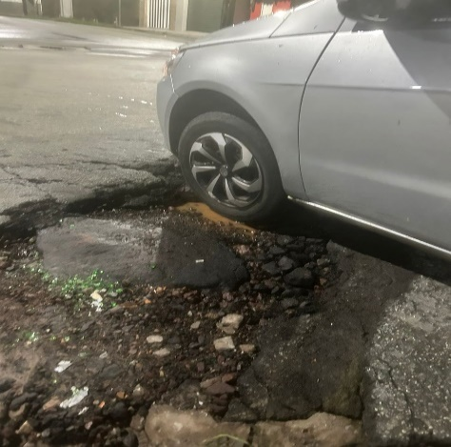
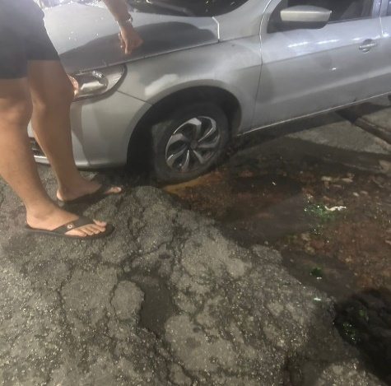
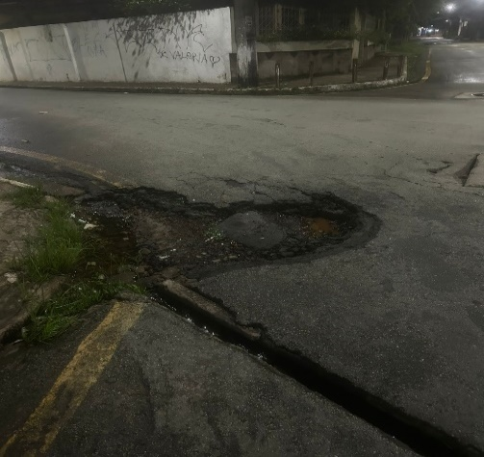
A omissão da gestão municipal já produziu danos concretos: um veículo teve a suspensão destruída ao cair na cratera, conforme comprovam as fotos anexas.
É ultrajante que o cidadão ludovicense, além de cumprir com suas obrigações tributárias, seja compelido a arcar com vultosos prejuízos patrimoniais causados diretamente pela negligência e pela falta de manutenção das vias públicas.
Não se aceita mais a inércia da SEMOSP diante de um perigo já materializado em acidente. Exige-se o conserto urgente do trecho para estancar os danos e evitar que a omissão administrativa resulte em novas ocorrências ou tragédias ainda maiores contra a integridade física da população.
Assembleia Legislativa do Estado do Maranhão, 28 de abril de 2026.
DR. YGLÉSIO
DEPUTADO ESTADUAL

